作业6 QSerialPort串口开发及应用（串口发送）

布置时间：5月3日

收集时间：5月10日24：00

提交方式：杜妍3040213106_作业6，

内容：在Deepin操作系统（可在Windows版本上先进行开发）Qt Creator开发环境中设计一个QMainWindow类型的窗体。设置窗口大小为400X200分辨率，主窗口（标注应用名称为：“串口收发应用”，如图1所示），放置信息发送框（LineEdit），串口信息发送按钮（PushButton）以及串口信息接收框（TextEdit），按照参考样例布局。编写程序实现点击发送按钮，应用可发送发送框内所含字符串信息，该信息可通过虚拟串口工具（Virtual Serial Port）及串口助手查看(虚拟串口波特率需统一，设置为9600bps)，可参考图2应用示例。

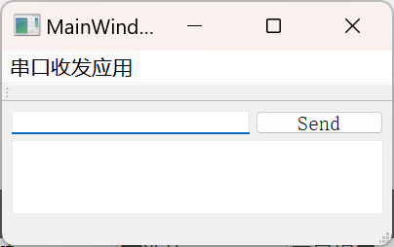

图1 界面布局图（完整版）



图2 串口发送应用演示

解答：